DIE ERLÖSUNG DER DUNKELHEIT
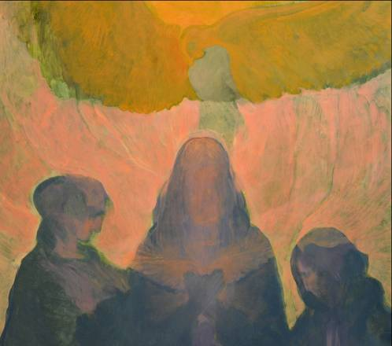

Wege einer geistigen Darstellung
in der anthroposophischen Malerei

mit Zoltán Döbröntei und Helga Hódosi

Eine Malwoche in Ungarn

30. Juni – 7. Juli 2023

Themen:

Das Thema dieser Sommerakademie richtet die Aufmerksamkeit auf den Schatten, die Dunkelheit und die schwarze Farbe in der Darstellung des Geistigen in der Malerei.

Sowohl theoretisch als auch praktisch wollen wir klären, wie wir mit Rudolf Steiners Farbenlehre in der geistigen Darstellung weiterkommen können.
Wir möchten die Stufen der modernen Einweihung in der malerischen Praxis darstellen:
wie sich die Phantasie zur Imagination umgestaltet, wie die Inspiration im schöpferischen Prozess lebt und wie die Intuition im Thema präsent ist.

Die Malwoche findet an einem wunderschönen Ort in der Nähe der westlichen Staatsgrenze Ungarns statt, in einem ehemaligen Templer Schloss, in Zsennye.

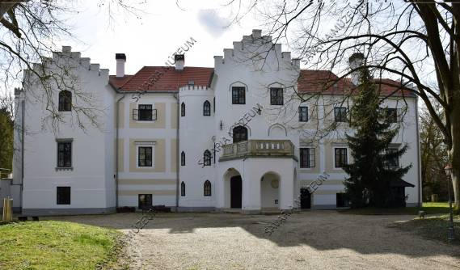

Der Kurs richtet sich:
- an diejenigen denen der malerische Impuls von Napút schon bekannt ist und die ihn weiter vertiefen möchten
- an neue Interessierte die Erfahrung in der Malerei haben und weitere Fragen bearbeiten möchten
- an Kunstmalerinnen und Kunstmaler
- an Pädagogen und Kunsttherapeuten

Material:
Wir arbeiten mit Pastell und Ölfarben.
Die Teilnehmenden bringen ihre eigenen Material (Pinsel, Farben, Farbmittel, Papier, Leinwand/Canvas oder Öl-Papier, Bleistfte, Palette, je nach eigenen Bedarf) mit.
Staffeleien und Zeichenbretten stehen zur Verfügung.
In begrenztem Rahmen steht auch Material zur Verfügung.
Sprache: Ungarisch-Deutsch
Ablauf:

9.00 —10.30 Uhr Vortrag von Zoltan Döbröntei
(mit Übersetzung von Helga Hódosi )

Ab 11.00 Uhr malerisches Studium mit Aufgabenstellungen und individueller Begleitung durch Zoltan Döbröntei, gemeinsame Betrachtungen nach Bedarf

12.30 —14.30 Uhr Mittagspause

14.30 Uhr weitere eigene malerische Arbeit
17.00 Uhr Gespräch, gemeinsame Betrachtung der entstehenden und mitgebrachten Werke

Kurs-Kosten:

350,- EUR
Maximale Teilnehmerzahl: 25

Übernachtung-Essen:
Übernachtung und Essen sind separat zu bezahlen.

Es gibt folgende Übernachtungs-Möglichkeiten: im Schloss, in einem Appartement Haus und in einem Gästehaus, alles im Schloss-Park. https://alkotomuveszet.hu/alkotohaz/zsennyei-alkotohaz/
Weitere Informationen und Details geben wir per e-mail.

Anmeldung: naputasok@gmail.com

Für die Organisation erwarten wir die Anmeldung bis spätestens 30. März 2023

NAPÚT Kunstakademie 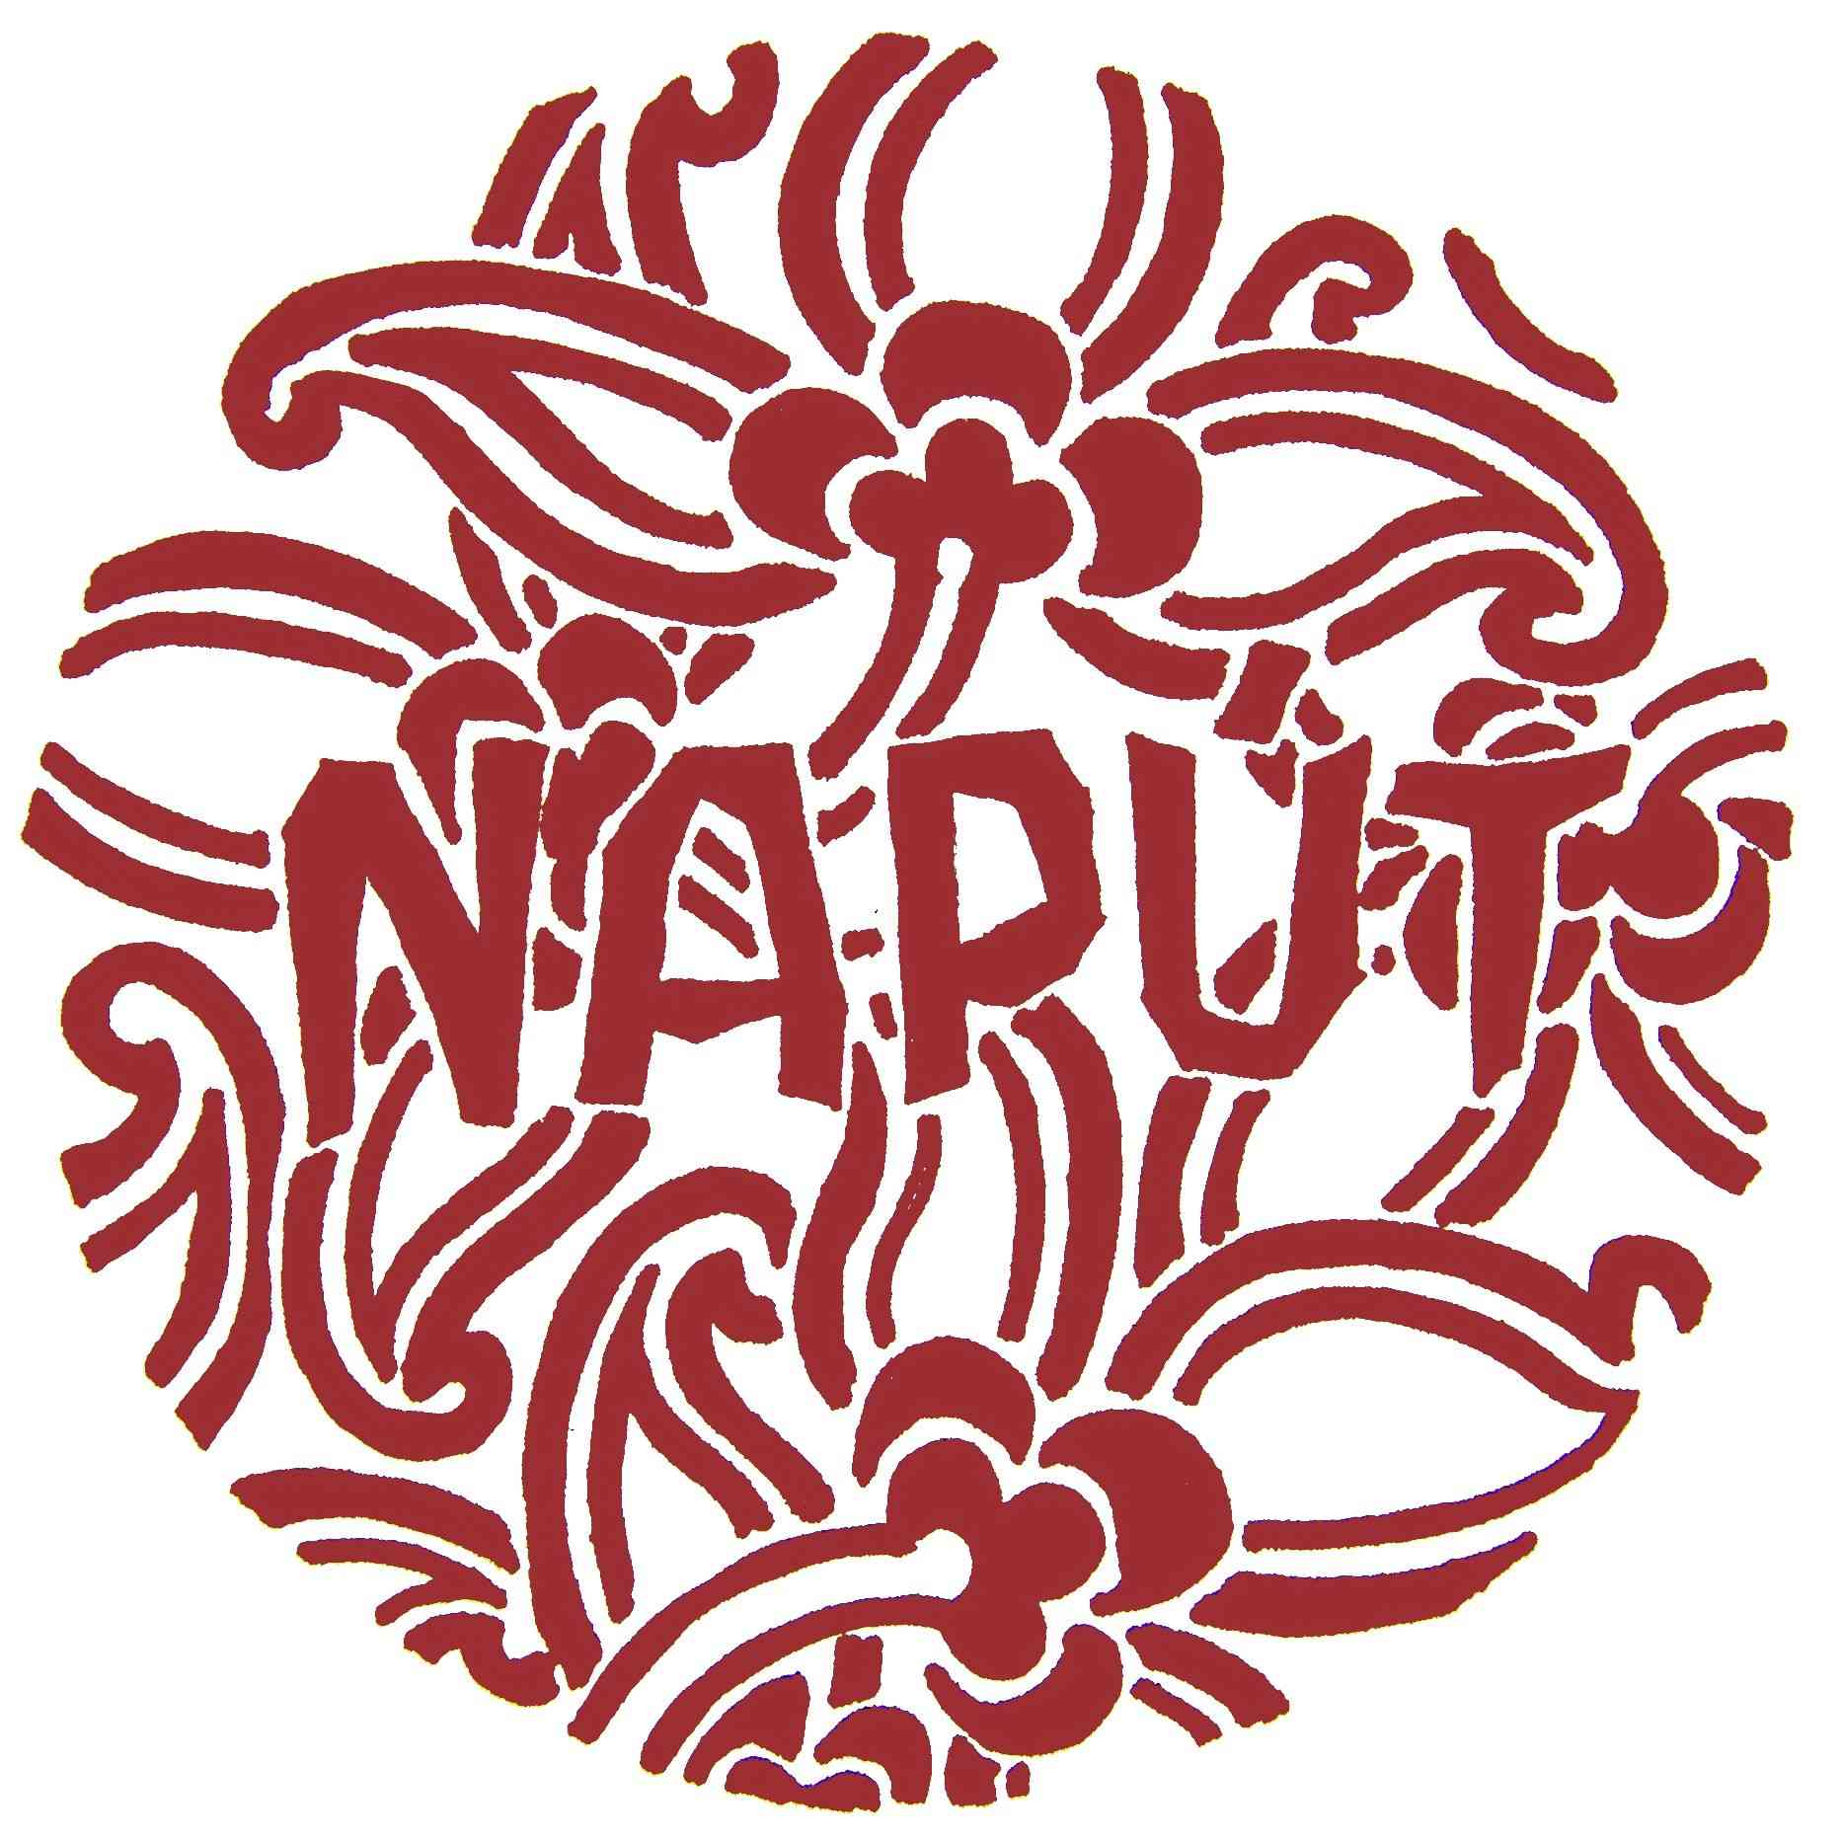 www.naputasok.hu

